# Página de presentación Yoko se escapó



Platformer 2D – Windows – Web – Andrid - IOS

T – Teen: Niños y jóvenes de edades mayores a 13 años, puede contener violencia, temas sugestivos, humor crudo, algo de sangre y uso de lenguaje ofensivo.

15 – JUNIO – 2018

# Esbozo del juego

Yoko tranquila con su dueño se encontraba, pero de pronto un fuerte estruendo escuchó, muy pronto todo de rojo se cubría y allí su dueño yacía con un ser extraño encima. Yoko asustada de casa huyó y a todo el daño que había en el mundo ella debía buscar solución.

Yoko debe seguir una línea continua en el juego dónde cada vez enfrentará retos más grandes.

Primero, Yoko estará en su hogar con sus amos, luego escapará en la ciudad para lograr salir al bosque y encontrarse con la verdad.

Enemigos y puzles son los retos que Yoko enfrentará y aprenderá cada vez más cosas que en un futuro funcionarán.

Yoko irá avanzando por diferentes niveles, encontrándose con personajes y enemigos que le impondrán retos.

Yoko puede ser derrotada muy fácilmente, puesto que la ciudad es un caos y los monstruos son difíciles de enfrentar.

Para ganar, Yoko deberá llegar al final de la historia con al menos 10 % de vida.

# Flujo de juego

Al inicio del juego el personaje principal tiene acciones limitadas y el jugador no puede controlarlo libremente, esto porque nuestro personaje tiene miedo de avanzar. A medida que transcurre el juego aparecen nuevos objetos, enemigos y ayudas que incrementarán el porcentaje de valentía y mejorarán las habilidades y combinaciones de ataques.

**Porcentaje de salud**: Aumenta con la destrucción de cajas que contienen comida y al atacar enemigos.

**Porcentaje de valentía**: Aumenta progresivamente mientras se avanza en el juego, se destruyen enemigos y se descubren habilidades.

**Galletas**: Las galletas son monedas de cambio en el juego, al acumular un número de galletas se pueden canjear en la tienda por mejoras a Yoko.

**Objetos acumulables**: Los escenarios esconden huesos, juguetes y notas que son acumulables.

**Huesos y juguetes**: Son objetos únicos que Yoko y su amo compartían y traen recuerdos (habilidades).

**Notas**: Son pergaminos olvidados por quienes en algún momento fueron humanos, estos narran la historia del juego en una ubicación tiempo- espacial.

# Personajes

El juego se ambienta en un escenario de posguerra.

**Yoko** es bastante tímida y le dan miedo muchas cosas, pero a veces se ve obligada a dar más de sí y entre más avanza el juego ella se vuelve más temeraria. A medida que encuentra galletas, huesos y juguetes aumenta sus habilidades y evoluciona.

**Slay** es el enemigo más visto en el juego, hay varios tipos de Slays y cada vez se vuelven más fuertes y tienen mejores habilidades, ellos son los restos de personas, producto de un derrame tóxico que se propaga a través de la saliva Slayze.

Las personas (**Sobrevivientes**) que se encuentran a menudo tartamudean, y deciden atacar a Yoko, debido a su creencia de que fueron los perros quienes emitieron las toxinas que provocaron el daño tóxico; al derrotarlos algunos dejan notas que narran la historia del juego.

**Amo** es el dueño de Yoko que desapareció luego de un ataque por un Slay, y deja escondidas cosas para que Yoko lo encuentre.

# Jugabilidad y elementos

* La jugabilidad básica es correr, caminar, agacharse y saltar e interactuar con elementos del entorno.

En computadores y portátiles el usuario se desplaza con las flechas, con espacio salta y con X y Y realiza ataques.

En dispositivos táctiles se desplaza con gestos y realiza ataques y movimientos realizando toques en partes específicas de la pantalla.

* La juabilidad avanzada es dar super saltos y disparar armas tóxicas al llegar a un nivel de poder avanzado.
* El juego es un platformer horror.
* La narrativa se divide por capítulos.
* El usuario es sometido a retos como puzles y acertijos cada vez más difíciles, que requieren concentración y mucha capacidad de ejecución.

# Puzles, desafíos y minijuegos

Hay elementos en el entorno dónde no se puede avanzar a menos que se active algún mecanismo que requiera solucionar un problema de forma lógica, por ejemplo, mover cajas que accionen botones, utilizar poleas para unir mecanismos o arreglar objetos para que funcionen.

También hay laberintos y zonas inconclusas con trampillas que el jugador debe descubrir.

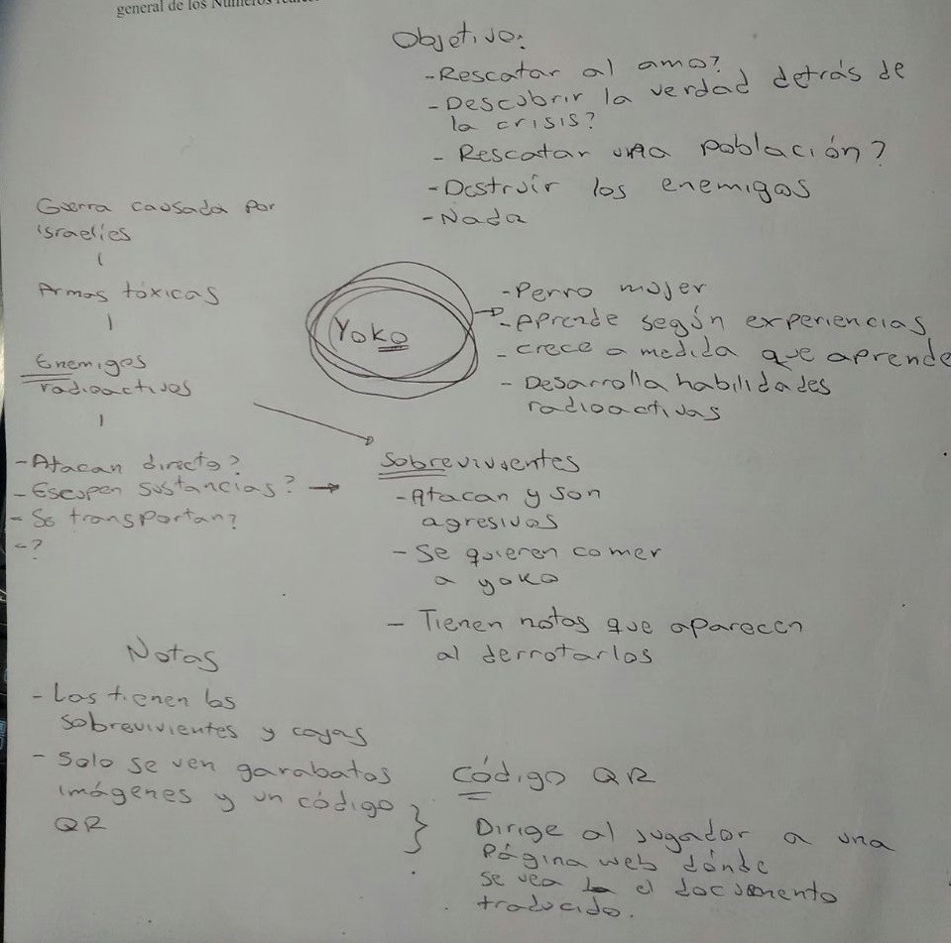

# Mundo de juego

Los escenarios de inicio de guerra son tenues y oscuros.

Primeramente, habrá una cinemática que ubique al jugador en la continuidad espacio-temporal en la que se ubica el juego, luego, comenzará un tutorial que le enseñe al jugador los mecanismos y movimientos que dispone. Esta introducción se realiza en un momento previo a la guerra, dónde el cielo es aún iluminado y la ciudad está plausible.

Durante el tutorial, ocurre una cinemática de un objeto que cae del cielo, los personajes vuelven a su casa y se puede observar la causa del desastre que está por acontecer. Ocurren cosas y al salir nuevamente, vemos el mismo panorama, solo que esta vez se encuentra difuso entre un marmullo de destrucción.

De esta manera, logramos adentrar al jugador en el mundo, en la época, en los personajes, mecánicas y la historia.

# Interfaces hombre-máquina

La música consiste en sonidos ambientales y sonidos de juego que cambian con los estados.

Todo el ambiente es depresivo y genera una sensación de impotencia.

El jugador se sentirá fielmente inmerso en el mundo, debido a que la relación de aspecto concuerda con los personajes y la historia.

En el tutorial del juego se brindará una claridad completa sobre lo que debe hacer para que continúe descubriendo a fondo los escenarios del juego.

# Mecanismos

El jugador puede romper cajas que dentro posiblemente oculten power-ups. Se pueden subir y bajar escaleras para ingresar en entornos ocultos.

Existen mecanismos activables para resolver puzles, como botones, poleas y elementos para reparar.

Hay una serie de frutas y comida que ayudarán a Yoko a revivir su salud Existen objetos que se acumulan para poder revivir al amo de Yoko.

También hay elementos que potenciarán a nuestro personaje, armándolo de nuevas opciones que aumenten la experiencia.

# Enemigos y jefes

Los enemigos más vistos son los Slays que tendrán 3 niveles de dificultad.

Existen personas que, debido a las condiciones, se han vuelto agresivas y atacarán a Yoko por distintos medios.

Existen enemigos jefes, que tienen una complejidad extrema y deben morir de formas específicas, realizando ataques combinados o mediante el uso de armas golpeando zonas específicas.

# Material extra

Es conveniente que el juego provea material descargable que genere opciones atractivas al usuario, como atuendos, vehículos o armas adecuados para Yoko.

Cada vez que se vuelve a jugar y existen partidas completas guardadas, la historia se complementa más, se abren espacios explorables que expliquen al usuario más cosas sobre lo ocurrido.

Los logros que obtenga el jugador le ayudarán a conseguir códigos únicos para descarga de contenido especial.

# Elementos únicos de venta

El juego yoko se escapó tiene elementos que lo hacen atractivo al público joven:

1. Contenido extra descargable no sólo por bienes monetarios sino también por cumplir logros dentro del juego.
2. Personajes y skins únicos que además proveen al personaje de habilidades y aumentan el nivel de complejidad del juego.
3. Plataformas atractivas llenas de puzles que proveerán al jugador una experiencia de juego que lo rete a mejorar sus habilidades.
4. Elementos en la historia que brinden datos curiosos reales que ayudarán al jugador a enriquecer su conocimiento.

¡IMPORTANTE! Todos los ingresos serán donados a fundaciones ♥

# Productos competitivos similares

Normalmente, los juegos de plataformas están hechos para ser coherentes con las físicas del personaje, no existen elementos inalcanzables, ni elementos puestos al azar, las plataformas son diseñadas a la medida, y son escaladas para que su complejidad aumente en base a los conocimientos que el jugador adquiere a medida que supera los niveles, eso los hace desafiantes, pero no arbitrarios.

Los juegos exitosos agregan valor de volverlo a jugar, debido a que estos tienen logros, elementos coleccionables. escenarios ocultos o historias aleatorias que promueven al jugador a empezar el juego de nuevo con el fin de lograr completarlo al 100%.

La historia del juego debe ser coherente con un arco histórico y no debe presentar inconsistencias de guion, porque esto confunde a los jugadores y da una percepción de engaño o mentira, cosa que los jugadores no toleran.